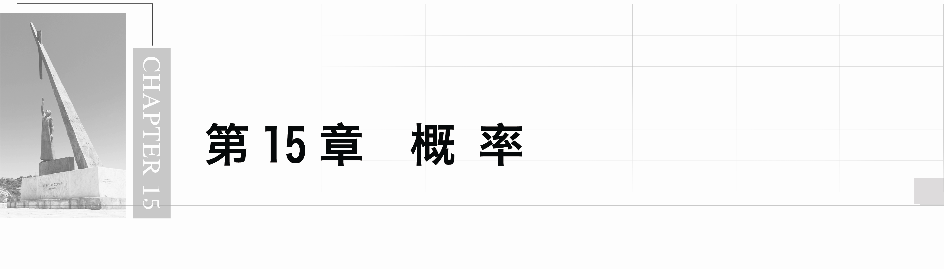

## §15.1　随机事件和样本空间

学习目标　1.理解随机试验、样本点与样本空间，会写试验的样本空间.2.了解随机事件的有关概念，掌握随机事件的表示方法及含义.3.理解事件的关系与运算．

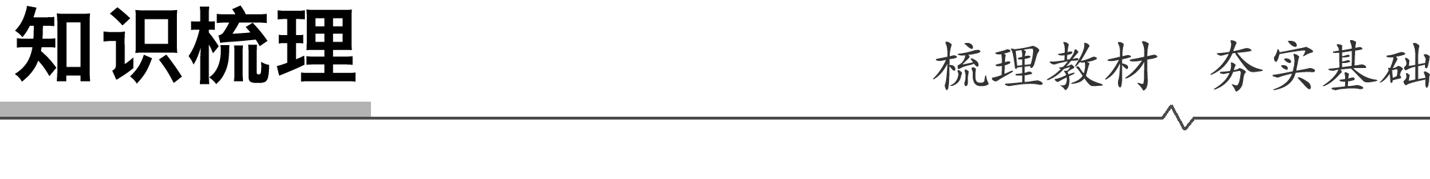

知识点一　现象、试验、事件

1．现象

2．试验：对某随机现象进行的实验、观察称为随机试验，简称试验．

知识点二　样本空间

样本点：随机试验的每一个可能结果称为样本点，用*ω*表示．

样本空间：所有样本点组成的集合，记为*Ω*.

思考　如何确定试验的样本空间？

答案　确定试验的样本空间就是写出试验的所有样本点并写成*Ω*＝{*ω*1，*ω*2，…，*ωn*}的形式．

知识点三　随机事件

|  |  |
| --- | --- |
| 事件类型 | 定义 |
| 随机事件 | 样本空间的子集，简称事件 |
| 必然事件 | *Ω*(全集) |
| 不可能事件 | ∅(空集) |
| 基本事件 | 当一个事件仅包含单一样本点时，称该事件为基本事件 |

知识点四　事件的关系与运算

1．事件的包含关系：事件*B*发生必导致事件*A*发生，称事件*A*包含事件*B*(或事件*B*包含于事件*A*)，记作*BA*.

2．事件的运算

|  |  |  |  |
| --- | --- | --- | --- |
|  | 定义 | 符号 | 图示 |
| 并事件(或和事件) | 一般地，事件*A*与事件*B*至少有一个发生，即为事件*C*发生 | *C*＝*A*＋*B*(或*C*＝*A*∪*B*) |  |
| 交事件(或积事件) | 一般地，事件*A*与事件*B*同时发生，即为事件*C*发生 | *C*＝*AB*(或*C*＝*A*∩*B*) |  |



1．对于随机试验，当在同样的条件下重复进行试验时，每次试验的所有可能结果是不知道的．(　×　)

2．连续抛掷两次硬币，该试验的样本空间*Ω*＝{正正，反反，正反}．(　×　)

3．“已知一个盒中装有4个白球和5个黑球，从中任意取1个球，该球是白球或黑球”，此事件是必然事件．(　√　)

4．若*A*，*B*表示随机事件，则*A*＋*B*与*AB*也表示事件．(　√　)

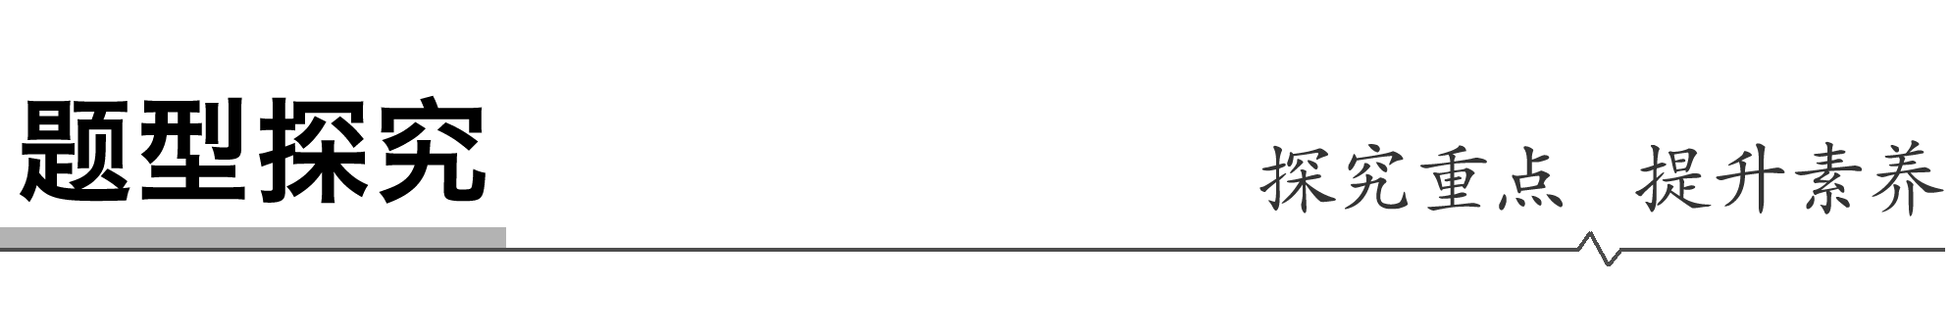

一、样本空间的求法

例1　写出下列试验的样本空间：

(1)同时抛掷三枚骰子，记录三枚骰子出现的点数之和；

(2)从含有两件正品*a*1，*a*2和两件次品*b*1，*b*2的四件产品中任取两件，记录抽出产品的结果；

(3)用红、黄、蓝三种颜色给图中3个正方形随机涂色，每个正方形只涂一种颜色，记录正方形涂色的情况．

|  |  |  |
| --- | --- | --- |
|  |  |  |

解　(1)该试验的样本空间*Ω*1＝{3,4,5，…，18}．

(2)该试验所有样本点如图所示，

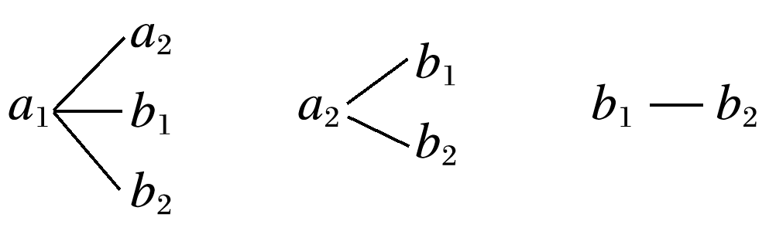

因此，该试验的样本空间为*Ω*2＝{*a*1*a*2，*a*1*b*1，*a*1*b*2，*a*2*b*1，*a*2*b*2，*b*1*b*2}．

(3)如图，

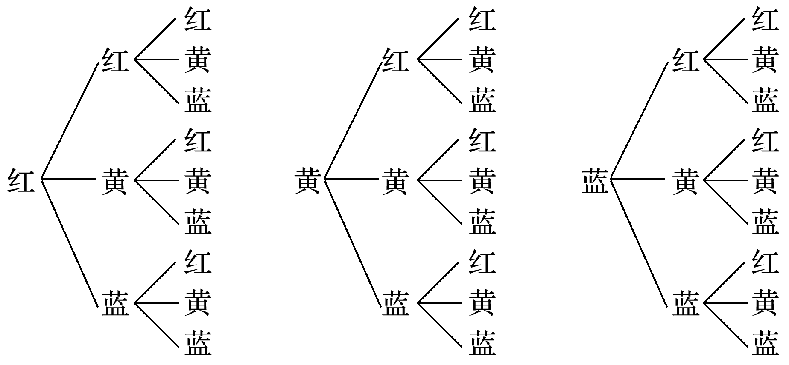

用1,2,3分别表示红色、黄色与蓝色三种颜色，则此试验的样本空间为*Ω*3＝{(1,1,1)，(1,1,2)，(1,1,3)，(1,2,1)，(1,2,2)，(1,2,3)，(1,3,1)，(1,3,2)，(1,3,3)，(2,1,1)，(2,1,2)，(2,1,3)，(2,2,1)，(2,2,2)，(2,2,3)，(2,3,1)，(2,3,2)，(2,3,3)，(3,1,1)，(3,1,2)，(3,1,3)，(3,2,1)，(3,2,2)，(3,2,3)，(3,3,1)，(3,3,2)，(3,3,3)}．

反思感悟　写样本空间的关键是找样本点，具体有三种方法

(1)列举法：适用样本点个数不是很多，可以把样本点一一列举出来的情况，但列举时必须按一定的顺序，要做到不重不漏．

(2)列表法：适用于试验中包含两个或两个以上的元素，且试验结果相对较多的样本点个数的求解问题，通常把样本归纳为“有序实数对”，也可用坐标法．列表法的优点是准确、全面、不易遗漏．

(3)树形图法：适用较复杂问题中的样本点的探求，一般需要分步(两步及两步以上)完成的结果可以用树形图法进行列举．

跟踪训练1　写出下列试验的样本空间：

(1)随意安排甲、乙、丙、丁4人在4天节日中值班，每人值班1天，记录值班的情况；

(2)从一批产品中，依次任选三件，记录出现正品与次品的情况．

解　(1)如图，

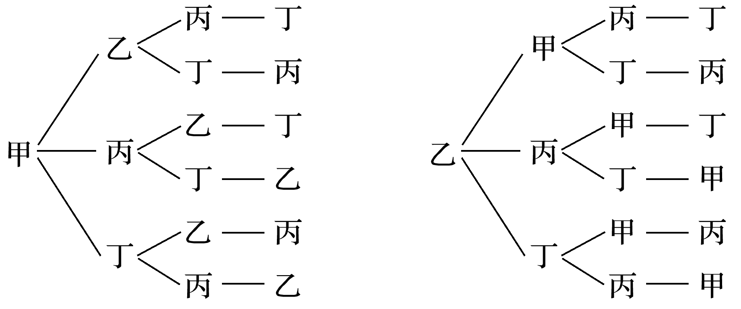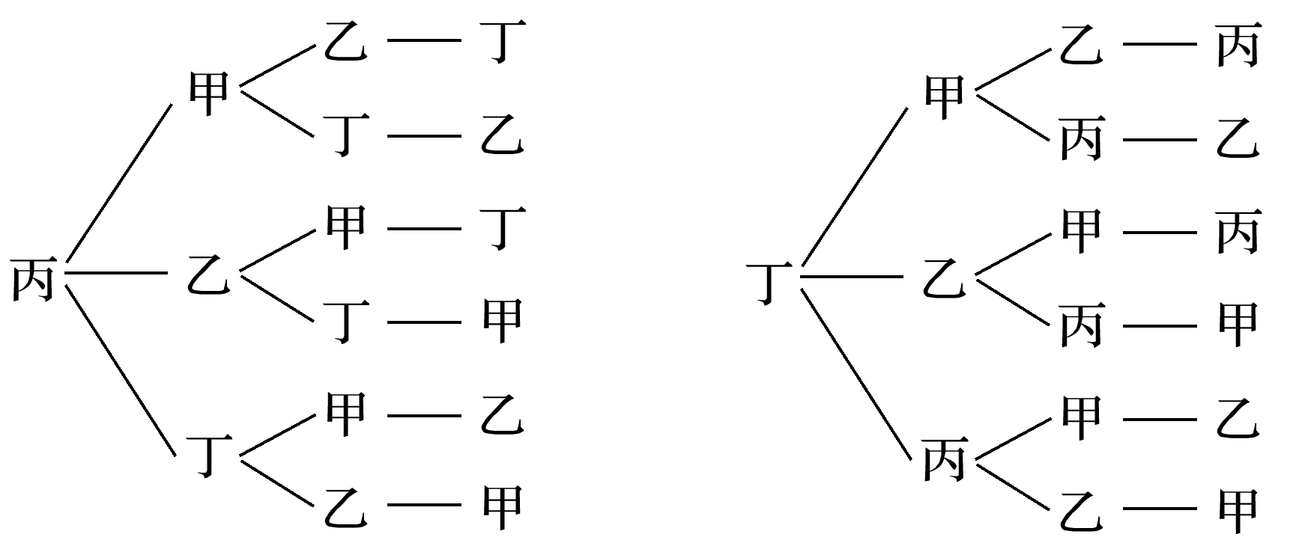

设甲、乙、丙、丁分别为1,2,3,4，

所以样本空间*Ω*1＝{(1,2,3,4)，(1,2,4,3)，(1,3,2,4)，(1,3,4,2)，(1,4,2,3)，(1,4,3,2)，(2,1,3,4)，(2,1,4,3)，(2,3,1,4)，(2,3,4,1)，(2,4,1,3)，(2,4,3,1)，(3,1,2,4)，(3,1,4,2)，(3,2,1,4)，(3,2,4,1)，(3,4,1,2)，(3,4,2,1)，(4,1,2,3)，(4,1,3,2)，(4,2,1,3)，(4,2,3,1)，(4,3,1,2)，(4,3,2,1)}．

(2)设正品为*H*，次品为*T*，

样本空间*Ω*2＝{*HHH*，*HHT*，*HTH*，*THH*，*HTT*，*TTH*，*THT*，*TTT*}．

二、随机事件的表示

例2　试验*E*：甲、乙两人玩出拳游戏(石头、剪刀、布)，观察甲、乙出拳的情况．

设事件*A*表示随机事件“甲、乙平局”；

事件*B*表示随机事件“甲赢得游戏”；

事件*C*表示随机事件“乙不输”．

试用集合表示事件*A*，*B*，*C*.

解　设石头为*w*1，剪刀为*w*2，布为*w*3，用(*i*，*j*)表示游戏的结果，其中*i*表示甲出的拳，*j*表示乙出的拳，则样本空间*E*＝{(*w*1，*w*1)，(*w*1，*w*2)，(*w*1，*w*3)，(*w*2，*w*1)，(*w*2，*w*2)，(*w*2，*w*3)，(*w*3，*w*1)，(*w*3，*w*2)，(*w*3，*w*3)}．

因为事件*A*表示随机事件“甲、乙平局”，

则满足要求的样本点共有3个：(*w*1，*w*1)，(*w*2，*w*2)，(*w*3，*w*3)，

所以事件*A*＝{(*w*1，*w*1)，(*w*2，*w*2)，(*w*3，*w*3)}．

事件*B*表示随机事件“甲赢得游戏”，

则满足要求的样本点共有3个：(*w*1，*w*2)，(*w*2，*w*3)，(*w*3，*w*1)，

所以事件*B*＝{(*w*1，*w*2)，(*w*2，*w*3)，(*w*3，*w*1)}．

因为事件*C*表示随机事件“乙不输”，

则满足要求的样本点共有6个，

(*w*1，*w*1)，(*w*2，*w*2)，(*w*3，*w*3)，(*w*2，*w*1)，(*w*1，*w*3)，(*w*3，*w*2)，

所以事件*C*＝{(*w*1，*w*1)，(*w*2，*w*2)，(*w*3，*w*3)，(*w*1，*w*3)，(*w*2，*w*1)，(*w*3，*w*2)}．

反思感悟　对于随机事件的表示，应先列出所有的样本点，然后确定随机事件中含有哪些样本点，这些样本点作为元素表示的集合即为所求．

跟踪训练2　如图，从正方形*ABCD*的四个顶点及其中心*O*这5个点中，任取两点观察取点的情况，设事件*M*为“这两点的距离不大于该正方形的边长”，试用样本点表示事件*M*.

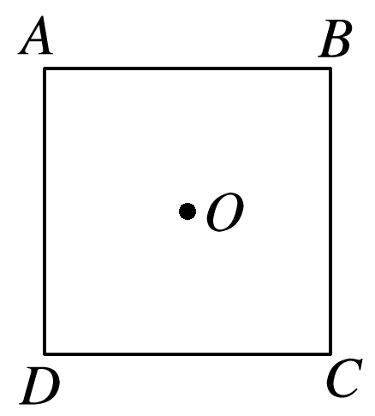

解　*M*＝{*AB*，*AO*，*AD*，*BC*，*BO*，*CD*，*CO*，*DO*}．

三、事件的运算

例3　盒子里有6个红球，4个白球，现从中任取3个球，设事件*A*＝{3个球中有1个红球2个白球}，事件*B*＝{3个球中有2个红球1个白球}，事件*C*＝{3个球中至少有1个红球}，事件*D*＝{3个球中既有红球又有白球}．

求：(1)事件*D*与*A*，*B*是什么样的运算关系？

(2)事件*C*与*A*的交事件是什么事件？

解　(1)对于事件*D*，可能的结果为：1个红球、2个白球或2个红球、1个白球，故*D*＝*A*∪*B*.

(2)对于事件*C*，可能的结果为1个红球、2个白球或2个红球、1个白球或3个均为红球，故*C*∩*A*＝*A*.

延伸探究

在本例中，设事件*E*＝{3个红球}，事件*F*＝{3个球中至少有一个白球}，那么事件*C*与*B*，*E*是什么运算关系？*C*与*F*的交事件是什么？

解　事件*C*包括的可能结果有1个红球、2个白球，2个红球、1个白球，3个红球三种情况，故*B*⊆*C*，*E*⊆*C*，而事件*F*包括的可能结果有1个白球、2个红球，2个白球、1个红球，3个白球，所以*C*∩*F*＝{1个红球、2个白球，2个红球、1个白球}＝*D*.

反思感悟　事件间的运算方法

(1)利用事件间运算的定义．列出同一条件下的试验所有可能出现的结果，分析并利用这些结果进行事件间的运算．

(2)利用Venn图．借助集合间运算的思想，分析同一条件下的试验所有可能出现的结果，把这些结果在图中列出，进行运算．

跟踪训练3　在掷骰子的试验中，可以定义许多事件．例如，事件*C*1＝{出现1点}，事件*C*2＝{出现2点}，事件*C*3＝{出现3点}，事件*C*4＝{出现4点}，事件*C*5＝{出现5点}，事件*C*6＝{出现6点}，事件*D*1＝{出现的点数不大于1}，事件*D*2＝{出现的点数大于3}，事件*D*3＝{出现的点数小于5}，事件*E*＝{出现的点数小于7}，事件*F*＝{出现的点数为偶数}，事件*G*＝{出现的点数为奇数}，请根据上述定义的事件，回答下列问题：

(1)请举出符合包含关系、相等关系的事件；

(2)利用和事件的定义，判断上述哪些事件是和事件．

解　(1)因为事件*C*1，*C*2，*C*3，*C*4发生，则事件*D*3必发生，所以*C*1⊆*D*3，*C*2⊆*D*3，*C*3⊆*D*3，*C*4⊆*D*3.

同理可得，事件*E*包含事件*C*1，*C*2，*C*3，*C*4，*C*5，*C*6；事件*D*2包含事件*C*4，*C*5，*C*6；事件*F*包含事件*C*2，*C*4，*C*6；事件*G*包含事件*C*1，*C*3，*C*5.

且易知事件*C*1与事件*D*1相等，即*C*1＝*D*1.

(2)因为事件*D*2＝{出现的点数大于3}＝{出现4点或出现5点或出现6点}，

所以*D*2＝*C*4∪*C*5∪*C*6(或*D*2＝*C*4＋*C*5＋*C*6)．

同理可得，*D*3＝*C*1＋*C*2＋*C*3＋*C*4，*E*＝*C*1＋*C*2＋*C*3＋*C*4＋*C*5＋*C*6，*F*＝*C*2＋*C*4＋*C*6，*G*＝*C*1＋*C*3＋*C*5.

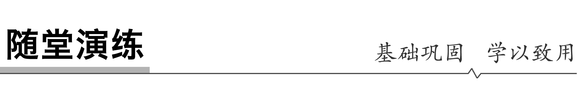

1．下列事件是必然事件的是(　　)

A．从分别标有数字1,2,3,4,5的5张标签中任取一张，得到标有数字4的标签

B．函数*y*＝log*ax*(*a*>0且*a*≠1)为增函数

C．平行于同一条直线的两条直线平行

D．随机选取一个实数*x*，得2*x*<0

答案　C

解析　A是随机事件，5张标签都可能被取到；B是随机事件，当*a*>1时，函数*y*＝log*ax*为增函数，当0<*a*<1时，函数*y*＝log*ax*为减函数；C是必然事件；D是不可能事件，根据指数函数*y*＝2*x*的图象可得，对任意实数*x*,2*x*>0.

2．集合*A*＝{2,3}，*B*＝{1,2,4}，从*A*，*B*中各任意取一个数，构成一个两位数，则所有样本点的个数为(　　)

A．8 B．9 C．12 D．11

答案　D

解析　从*A*，*B*中各任意取一个数，可构成12,21,22,24,42,13,31,23,32,34,43，共11个样本点．

3．(多选)下列试验中，随机事件有(　　)

A．某射手射击一次，射中10环

B．同时掷两枚骰子，都出现6点

C．某人购买福利彩票未中奖

D．若*x*为实数，则*x*2＋1≥1

答案　ABC

解析　A，B，C为随机事件，D为必然事件．

4．抛掷3枚硬币，试验的样本点用(*x*，*y*，*z*)表示，集合*M*表示“既有正面朝上，也有反面朝上”，则*M*＝_______________________________________________________________.

答案　{(正，正，反)，(正，反，正)，(反，正，正)，(正，反，反)，(反，正，反)，(反，反，正)}

解析　试验的样本空间为*Ω*＝{(正，正，正)，(正，正，反)，(正，反，正)，(反，正，正)，(正，反，反)，(反，正，反)，(反，反，正)，(反，反，反)}，则*M*＝{(正，正，反)，(正，反，正)，(反，正，正)，(正，反，反)，(反，正，反)，(反，反，正)}．

5．抛掷一枚质地均匀的骰子两次，事件*M*＝{(2,6)，(3,5)，(4,4)，(5,3)，(6,2)}，则事件*M*的含义是______________________．

答案　抛掷一枚质地均匀的骰子两次，向上点数之和为8



1．知识清单：

(1)随机试验．

(2)样本空间．

(3)随机事件、必然事件与不可能事件．

(4)事件的关系与运算．

2．方法归纳：列举法、列表法、树形图法．

3．常见误区：在列举样本点时要按照一定的顺序，要做到不重、不漏．

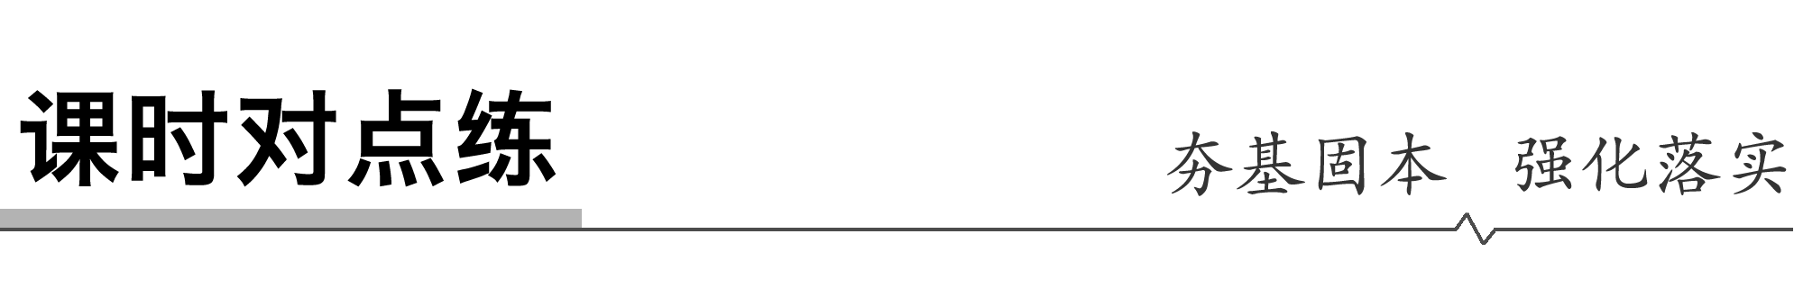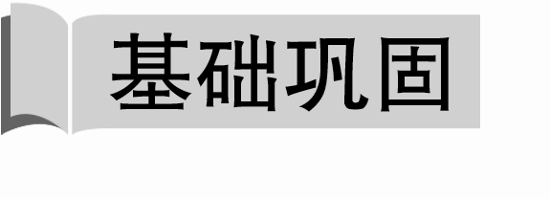

1．下列事件中不可能事件的个数为(　　)

①抛一块石块下落；

②如果*a*>*b*，那么*a*－*b*>0；

③没有水分，种子能发芽；

④某电话机在1分钟内收到2次呼叫；

⑤在标准大气压下且温度低于0 ℃时，冰融化．

A．1 B．2 C．3 D．4

答案　B

解析　①②是必然事件，④是随机事件，③⑤是不可能事件．

2．抛掷一枚质地均匀的骰子，记事件*A*＝{出现的点数是1或2}，事件*B*＝{出现的点数是2或3或4}，则事件“出现的点数是2”可以记为(　　)

A．*A*∪*B* B．*A*∩*B* C．*A*⊆*B* D．*A*＝*B*

答案　B

解析　*A*∪*B*＝{1,2,3,4}，*A*∩*B*＝{2}．

3．从甲、乙等5名学生中随机选出2人，观察选出的2人，设事件*M*为“甲被选中”，则事件*M*含有的样本点个数为(　　)

A．2 B．4 C．6 D．8

答案　B

解析　设5名学生分别为甲、乙、丙、丁、戊，则*M*＝{甲乙，甲丙，甲丁，甲戊}，∴*M*含有4个样本点．

4．从5人中选出2人担任正、副班长，则样本点个数为(　　)

A．10 B．15 C．20 D．25

答案　C

解析　把5人分别记为*A*，*B*，*C*，*D*，*E*，用*x*表示正班长，*y*表示副班长，则样本点用(*x*，*y*)表示，∴*Ω*＝{(*A*，*B*)，(*A*，*C*)，(*A*，*D*)，(*A*，*E*)，(*B*，*A*)，(*B*，*C*)，(*B*，*D*)，(*B*，*E*)，(*C*，*A*)，(*C*，*B*)，(*C*，*D*)，(*C*，*E*)，(*D*，*A*)，(*D*，*B*)，(*D*，*C*)，(*D*，*E*)，(*E*，*A*)，(*E*，*B*)，(*E*，*C*)，(*E*，*D*)}，故共有20个样本点．

5．(多选)下列事件是随机事件的是(　　)

A．函数*f*(*x*)＝*x*2－2*x*＋*a*的图象关于直线*x*＝1对称

B．某人给其朋友打电话，却忘记了朋友电话号码的最后一个数字，就随意拨了一个数字，恰巧是朋友的电话号码

C．函数*y*＝*kx*＋6是定义在**R**上的增函数

D．某人购买福利彩票一注，中奖500万元

答案　BCD

解析　A为必然事件；B，C，D为随机事件．

6．已知*A*＝{－1,0,1}，*B*＝{1,2}，从*A*，*B*中各取一个元素分别作为点的横坐标和纵坐标，则该试验的样本空间*Ω*为_______________________________________________________．

答案　{(－1,1)，(－1,2)，(0,1)，(0,2)，(1,1)，(1,2)}

7．从2,3,8,9中任取两个不同数字，分别记为*a*，*b*，用(*a*，*b*)表示该试验的样本点，则事件“log*ab*为整数”可表示为________________．

答案　{(2,8)，(3,9)}

解析　只有log28＝3，log39＝2为整数．

8．(1)一批小麦种子全部发芽是________事件；

(2)某人投篮3次，投中4次是________事件．

答案　(1)随机　(2)不可能

9．掷一枚骰子，给出下列事件：

*A*＝{出现奇数点}，*B*＝{出现偶数点}，*C*＝{出现的点数小于3}．

求：(1)*A*∩*B*，*B*∩*C*；

(2)*A*∪*B*，*B*∪*C*.

解　(1)*A*∩*B*＝∅，*B*∩*C*＝{出现2点}．

(2)*A*∪*B*＝{出现1,2,3,4,5或6点}，*B*∪*C*＝{出现1,2,4或6点}．

10．某校夏令营有3名男同学*A*，*B*，*C*和3名女同学*X*，*Y*，*Z*，其年级情况如下表：

|  |  |  |  |
| --- | --- | --- | --- |
|  | 一年级 | 二年级 | 三年级 |
| 男同学 | *A* | *B* | *C* |
| 女同学 | *X* | *Y* | *Z* |

现从这6名同学中随机选出2人参加知识竞赛(每人被选到的可能性相同)．

(1)写出该试验的样本空间*Ω*；

(2)设事件*M*为“选出的2人来自不同年级且恰有1名男同学和1名女同学”，试用集合表示*M*.

解　(1)*Ω*＝{*AB*，*AC*，*AX*，*AY*，*AZ*，*BC*，*BX*，*BY*，*BZ*，*CX*，*CY*，*CZ*，*XY*，*XZ*，*YZ*}．

(2)*M*＝{*AY*，*AZ*，*BX*，*BZ*，*CX*，*CY*}．

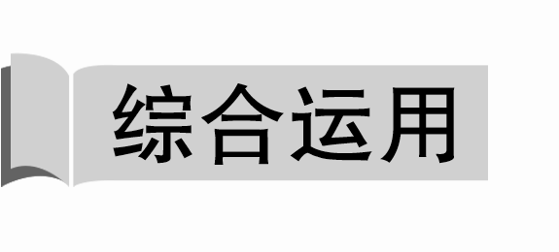

11．(多选)给出关于满足*A**B*的非空集合*A*，*B*的四个命题，其中正确的命题是(　　)

A．若任取*x*∈*A*，则*x*∈*B*是必然事件

B．若任取*x*∉*A*，则*x*∈*B*是不可能事件

C．若任取*x*∈*B*，则*x*∈*A*是随机事件

D．若任取*x*∉*B*，则*x*∉*A*是必然事件

答案　ACD

12．一袋中装有10个红球，8个白球，7个黑球，现在把球随机地一个一个摸出来，为了保证在第*k*次或第*k*次之前一定能摸出红球，则*k*的最小值为(　　)

A．10 B．15 C．16 D．17

答案　C

解析　摸完黑球和白球共需15次，则第16次一定能摸出红球．

13．将一枚质地均匀的骰子投两次，得到的点数依次记为*a*，*b*，设事件*M*为“方程*ax*2＋*bx*＋1＝0有实数解”，则事件*M*中含有样本点的个数为(　　)

A．6 B．17 C．19 D．21

答案　C

解析　∵方程*ax*2＋*bx*＋1＝0(*a*＞0)有实数解，

∴*Δ*＝*b*2－4*a*≥0，

则*M*＝{(1,2)，(1,3)，(1,4)，(1,5)，(1,6)，(2,3)，(2,4)，(2,5)，(2,6)，(3,4)，(3,5)，(3,6)，(4,4)，(4,5)，(4,6)，(5,5)，(5,6)，(6,5)，(6,6)}，共含19个样本点．

14．写出下列试验的样本空间：

(1)甲、乙两队进行一场足球赛，观察甲队比赛结果(包括平局)________________；

(2)从含有6件次品的50件产品中任取4件，观察其中次品数________________．

答案　(1)*Ω*＝{胜，平，负}　(2)*Ω*＝{0,1,2,3,4}

解析　(1)对于甲队来说，有胜、平、负三种结果．

(2)从含有6件次品的50件产品中任取4件，其次品的个数可能为0,1,2,3,4.

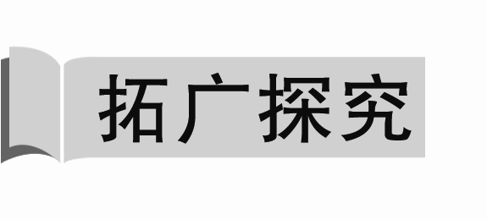

15．将一个各个面上涂有颜色的正方体锯成27个同样大小的小正方体，从这些小正方体中任取1个，观察取到的小正方体的情况，则事件*B*为“从小正方体中任取1个，恰有两面涂有颜色”，那么事件*B*含有________个样本点．

答案　12

解析　每条棱的中间位置上有一个是两个面涂有颜色的小正方体，共12个．

16．汉字是世界上最古老的文字之一，字形结构体现着人类追求均衡对称、和谐稳定的天性．如图所示，三个汉字可以看成轴对称图形．

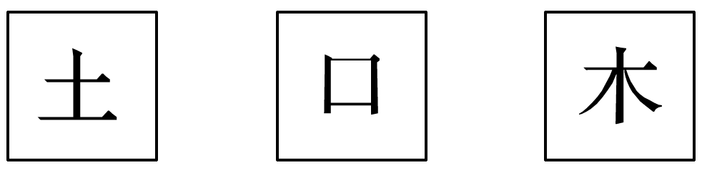

小敏和小慧利用“土”“口”“木”三个汉字设计了一个游戏，规则如下：将这三个汉字分别写在背面都相同的三张卡片上，背面朝上，洗匀后抽出一张，放回洗匀后再抽出一张，若两次抽出的汉字能构成上下结构的汉字(如“土”“土”构成“圭”)，则小敏获胜，否则小慧获胜．

(1)写出该试验的样本空间*Ω*；

(2)设小敏获胜为事件*A*，试用样本点表示*A*.

解　(1)每次游戏时，所有样本点如下表所示：

|  |  |  |  |
| --- | --- | --- | --- |
| 第二张卡片  第一张卡片 | 土 | 口 | 木 |
| 土 | (土，土) | (土，口) | (土，木) |
| 口 | (口，土) | (口，口) | (口，木) |
| 木 | (木，土) | (木，口) | (木，木) |

∴*Ω*＝{(土，土)，(土，口)，(土，木)，(口，土)，(口，口)，(口，木)，(木，土)，(木，口)，(木，木)}．

(2)能组成上下结构的汉字的样本点为(土，土)，(口，口)，(木，口)，(口，木)．

∴*A*＝{(土，土)，(口，口)，(木，口)，(口，木)}．